МУНИЦИПАЛЬНОЕ БЮДЖЕТНОЕ УЧРЕЖДЕНИЕ КУЛЬТУРЫ ВОЛГОДОНСКОГО РАЙОНА
«МЕЖПОСЕЛЕНЧЕСКАЯ ЦЕНТРАЛЬНАЯ БИБЛИОТЕКА»
ИМЕНИ МИХАИЛА ВАСИЛЬЕВИЧА НАУМОВА

БИБЛИОТЕЧНЫЙ ЦЕНТР ПРАВОВОЙ И КРАЕВЕДЧЕСКОЙ ИНФОРМАЦИИ

РЕКОМЕНДАТЕЛЬНЫЙ СПИСОК КНИГ
на тему: «ХОККЕЙ» из контента ЛитРес:Библиотека

Подготовила: Чудинович Д.С.
библиограф БЦПКИ

ст. Романовская
2022 год
Какие книги читают хоккеисты КХЛ?
Как и обычные люди, хоккеисты тоже порой берут в руки книги исключительно из-за названия — именно так, к примеру, Антон Лазарев из «Салавата Юлаева» прочитал «Кладбище домашних животных» Стивена Кинга.
Впрочем, среди игроков есть и достаточно известные книголюбы – из интервью можно узнать, что нападающий «Витязя» Юрий Кокшаров в поездках читает больше, чем дома, и берет с собой весьма разнообразную литературу – от Дюма до Булгакова и Ремарка.
Защитник «Трактора» Дерон Куинт любит творчество Джеймса Паттерсона («И пришел паук», «Дом у озера»).
Вратаря Ивана Налимова в «Адмирале» называют дальневосточным ответом Илье Брызгалову — он очень любит читать фантастику Вербера
Денис Абдуллин («Витязь») предпочитает книги по спортивной психологии и на экономическую тематику.
Нападающий нижегородского «Торпедо» Алексей Сопин признается, что с годами выбор жанров меняется: «Сейчас мне нравится биографическая литература, в частности, биография Георгия Жукова. Душа к ней легла после событий, посвященных празднованию семидесятилетия Победы».
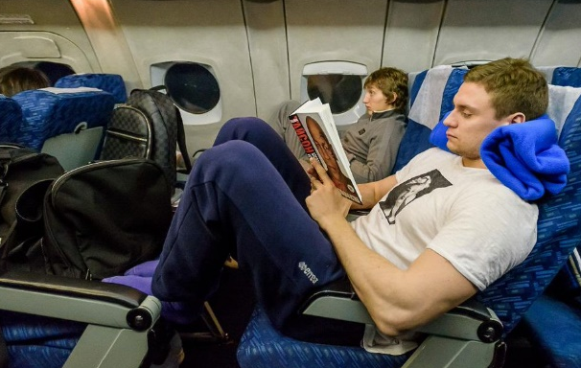
На недавно залечившего травму нападающего ярославского «Локомотива» Андрея Сигарева сильное впечатление произвели «Граф Монте-Кристо» и «Мастер и Маргарита».
А защитник ЦСКА Григорий Панин даже выложил в свой инстаграм иллюстрацию, как можно провести досуг во время выезда на Дальний Восток: «На часах 21:26. Владивосток. Остался последний рывок. #часы #книга #занятьполет».
Хоккей — спорт бескомпромиссный. Не столь широко обсуждаемый, как футбол, но от этого не менее драматичный. Мы предлагаем для чтения книги про хоккей, которые расскажут о нюансах игры, о турнирах, чемпионатах, командах-легендах и странах-лидерах. Вы узнаете о судьбах знаменитых игроков, о скандальных поворотах карьеры некоторых хоккеистов, о тренерах, которые подготовили не одно поколение звезд льда.
Добро пожаловать в этот суровый мир!
РЕКОМЕНДАТЕЛЬНЫЙ СПИСОК КНИГ
на тему: «ХОККЕЙ» из контента ЛитРес:Библиотека

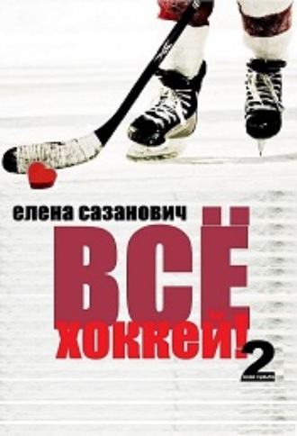
Всё хоккей
Автор: Елена Сазанович
Жанр: Современная русская литература
Возрастное ограничение: 0+
Дата выхода на ЛитРес: 14 декабря 2008
Каждый человек хоть раз в жизни да пожелал забыть ЭТО. Неприятный эпизод, обиду, плохого человека, неблаговидный поступок и многое-многое другое. Чтобы в сухом остатке оказалось так, как у героя знаменитой кинокомедии: «тут – помню, а тут – не помню»… Вот и роман Елены Сазанович «Всё хоккей!», посвящён не только хоккею. Вернее, не столько хоккею, сколько некоторым особенностям миропонимания, стимулирующим желания/способности забывать всё неприятное.
Именно так и живёт главный герой (и антигерой одновременно) Талик – удачливый и даже талантливый хоккеист, имеющий всё и живущий как бог. Или как полубог, что практически одно и то же. Он идёт по жизни играючи, не совершая ошибок в своём понимании этой жизни. А если и совершая, то нисколько не раскаиваясь из-за таких «пустяков»: «Не я для мира, а мир для меня».
Финал, как и во всех произведениях Елены Сазанович, неожиданный и стремительный. И также традиционно для автора, роман выписан с тонкими, импрессионистскими прорисовками деталей на экспрессивном брейгелевском фоне, где психологизм соседствует с детективными загадками, а герои то и дело меняются местами, характерами, поступками.

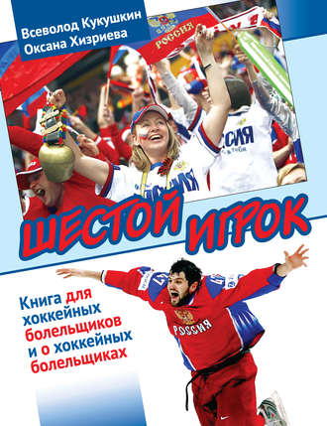
Шестой игрок. Книга для хоккейных болельщиков и о хоккейных болельщиках
Авторы: Оксана Хизриева, Всеволод Кукушкин
Жанр: Биографии и мемуары, Спорт / фитнес
Возрастное ограничение: 0+
Дата выхода на ЛитРес: 14 мая 2017
Задумывая книгу о хоккее, мы решили сделать основными действующими лицами тех, кто, на наш взгляд, является не менее значимыми фигурами в хоккейном мире, чем наши прославленные хоккеисты. Мы имеем в виду хоккейных болельщиков. Для многих из них хоккей давно уже стал не просто увлечением, а частью жизни! И мы уверены, что эти люди заслуживают того, чтобы о них рассказали.
Мы надеемся, что книга «Шестой игрок» будет интересной не только знатокам, но и тем, кто только начинает знакомиться с увлекательным и захватывающим миром хоккея!

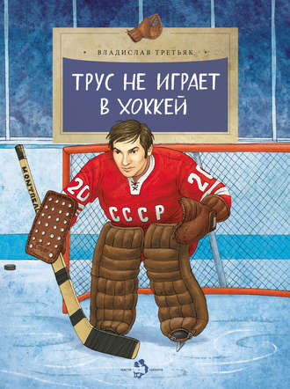
Трус не играет в хоккей
Автор: Владислав Александрович Третьяк
Жанр: Детская познавательная и развивающая литература
Художник: Ольга Громова
Возрастное ограничение: 6+
Дата выхода на ЛитРес: 31 октября 2017
О чём мечтал в детстве лучший в мире хоккейный вратарь? Сколько пришлось ему преодолеть, чтобы достичь вершин мастерства? Зачем хоккеисту мячик? Почему спортивный журналист съел газету? И для чего хоккейной команде скатываться кубарем с горы? Обо всём этом Владислав Третьяк расскажет сам.

Большая Красная Машина. Хоккей
Автор: Всеволод Кукушкин
Жанр: Документальная литература, Спорт / фитнес
Возрастное ограничение: 12+
Дата выхода на ЛитРес: 28 марта 2017
Это – уникальная книга, которая свидетельствует о достижениях отечественного хоккея более чем за 70 лет. Ее можно назвать групповым портретом сборной команды страны, эту команду знают во всем мире и называют ее Большая Красная Машина. Держава по праву гордится своей славной хоккейной дружиной!

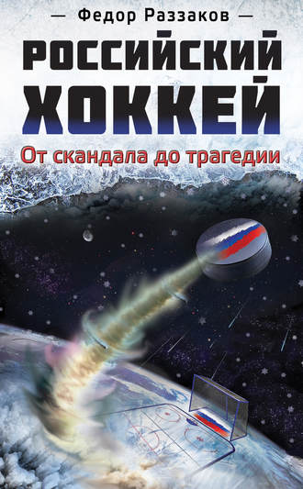
Российский хоккей: от скандала до трагедии
Автор: Федор Раззаков
Жанр: Документальная литература
Возрастное ограничение: 12+
Дата выхода на ЛитРес: 05 февраля 2013
Советский хоккей… Многие еще помнят это удивительное чувство восторга и гордости за нашу сборную по хоккею, когда после яркой победы в 1963 году наши спортсмены стали чемпионами мира и целых девять лет держались на мировом пьедестале! Остался в народной памяти и первый матч с канадскими профессионалами, и ошеломляющий успех нашей сборной, когда легенды НХЛ были повержены со счетом 7:3, и «Кубок Вызова» в руках капитана нашей команды после разгромного матча со счетом 6:0… Но есть в этой уникальной книге и множество малоизвестных фактов. Некоторые легендарные хоккеисты предстают в совершенно ином ракурсе. Развенчаны многие мифы. В книге много интересных, малоизвестных фактов о «неудобном» Тарасове, о легендарных Кузькине, Якушеве, Мальцеве, Бабинове и Рагулине, о гибели Харламова и Александрова в автокатастрофах, об отъезде троих Буре в Америку, о гибели хоккейной команды ВВС… Книга, безусловно, будет интересна не только любителям спорта, но и массовому читателю, которому не безразлична история великой державы и героев отечественного спорта.

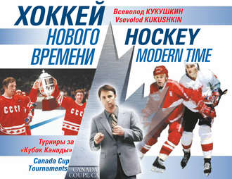
Хоккей нового времени. Турниры за «Кубок Канады»
Автор:Всеволод Кукушкин
Жанр: Биографии и мемуары, Спорт / фитнес
Возрастное ограничение: 12+
Дата выхода на ЛитРес: 14 мая 2017
Виктор Тихонов – уникальный тренер, единственный, кто руководил сборной (СССР) на всех пяти турнирах Кубка Канады. Об этих потрясающих соревнованиях, в которых сошлись на льду сильнейшие из сильнейших, рассказывает книга-альбом, ещё более ценная благодаря множеству качественных фотодокументов.

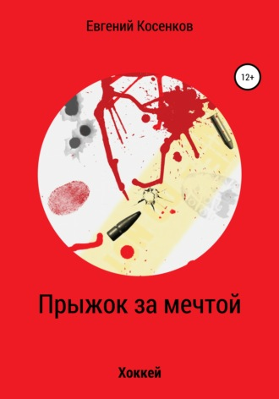
Прыжок за мечтой
Автор: Евгений Косенков
Жанр: Историческая фантастика, Попаданцы, Физкультура и спорт
Возрастное ограничение: 12+
Дата выхода на ЛитРес: 15 июля 2021
Он любил хоккей. Игра для него была смыслом жизни. Тренер считал, что он слаб и в основу не проходит. Неожиданно вся жизнь перевернулась. И о хоккее пришлось на время забыть. 1942 год. Пришлось вживаться в новый для него мир. Война, штрафной батальон, арест НКВД, ранения, водитель полуторки. Надо выжить. Пройдя через смерть, приезжает в Новосибирск. Работает на заводе и заодно занимается с мальчишками. Летом футбол, зимой хоккей. Поездка к другу в Москву становится для него исполнением мечты...

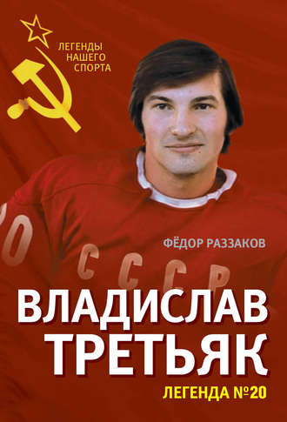
Владислав Третьяк. Легенда №20
Автор: Федор Раззаков
Из серии: Легенды нашего спорта
Жанр: Биографии и мемуары, Спорт / фитнес
Возрастное ограничение: 16+
Дата выхода на ЛитРес: 25 марта 2014
Самый знаменитый вратарь XX столетия,
Владислав Третьяк, трехкратный олимпийский чемпион и десятикратный чемпион мира, известен не только в России, но и во всем мире – и даже тем, кто никогда в жизни не интересовался хоккеем.
Он герой десятков книг и статей, его образ воплощен в кинофильмах «Легенда номер 17» и «Хоккейные игры».
Знаменитый хоккеист и выдающийся тренер, Владислав Третьяк и сейчас остается кумиром миллионов болельщиков. Жизнь легендарного спортсмена неразрывно связана с золотыми десятилетиями советского хоккея, когда «красной машине» – сборной СССР – не было равных на ледовой арене.
Книга известного российского писателя Федора Раззакова – не только биография вратаря № 1 всех времен и народов, но и летопись блистательных побед нашей страны в международных турнирах и на Олимпийских играх.

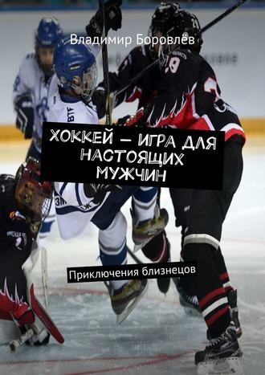
Хоккей – игра для настоящих мужчин. Приключения близнецов
Автор:Владимир Боровлёв
Жанр: Книги о приключениях, Юмор и сатира
Возрастное ограничение: 16+
Дата выхода на ЛитРес: 02 октября 2018
Травма Костика и страх, что из-за неё он потеряет все, что добился в хоккее, заставляет Надю вновь перевоплотиться в брата, а Костику снова стать девочкой. Надя великолепно справляется со своей ролью, и её команда, капитаном которой она стала, великолепно показывает себя на турнире «Золотая шайба». Костик в свою же очередь старается всячески не выдать себя, так как мама ни на минуту не оставляет травмированную «дочь».

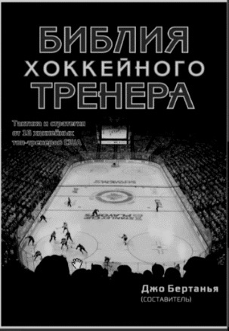
Библия хоккейного тренера
Жанр: Биографии и мемуары, Спорт / фитнес
Составитель: Джо Бертанья
Издатель: Спорт, 2017г.
Возрастное ограничение: 16+
Сборник, составленный из материалов известных хоккейных тренеров США, которые делятся собственным опытом работы. Большинство авторов работают в американских студенческих командах. Некоторые из них раньше трудились в профессиональном хоккее. Авторы рассматривают широкий спектр вопросов от философских аспектов до технических сторон игры.

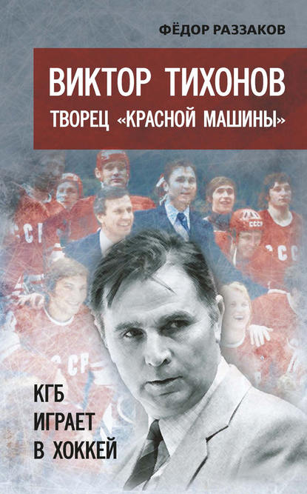
Виктор Тихонов творец «Красной машины»
Автор: Федор Раззаков
Издатель: Книжный мир,2016г.
Возрастное ограничение: 16+
Тысячи книг написаны о советском хоккее и столько же будет написано еще. Однако книгу, которую читатель держит в руках, можно смело назвать уникальной – такой еще не было. Она показывает советский хоккей не только с фасада, но и заглядывает за его кулисы, раскрывая секреты «тайной дипломатии» – интриги спецслужб и партийной номенклатуры, которые во второй половине 70-х активно помогали советскому хоккею выбраться из кризиса. События этого захватывающего хоккейного детектива охватывают переломный период – с февраля 1977-го по май 1978 года, когда, благодаря протекции шефа КГБ Ю. Андропова и генсека Л. Брежнева, ЦСКА и сборную СССР возглавил Виктор Васильевич Тихонов.
Ценой неимоверных усилий ему предстояло обновить не только главный клуб страны, но и вернуть советской сборной былой авторитет на международной арене. А сделать это было крайне трудно, поскольку очередной чемпионат мира должен был проходить в Чехословакии, да еще в дни неофициального празднования там 10-летия со дня «Пражской весны» 1968 года. Чехи были полны решимости лечь костьми на пражском льду, лишь бы не дать Советам выиграть чемпионат у себя дома. Для этого были мобилизованы все силы – как явные, так и тайные: от Президиума ЦК КПЧ до чехословацкой госбезопасности СТБ. А тут еще у Тихонова назрел конфликт не только с интриганами из высоких кабинетов, но и с рядом ведущих игроков ЦСКА и сборной СССР.

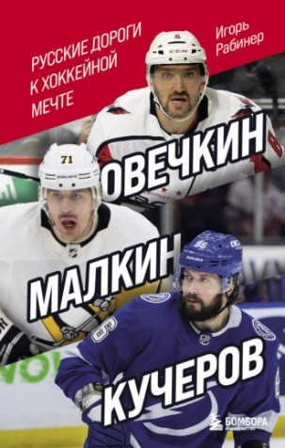
Овечкин, Малкин, Кучеров. Русские дороги к хоккейной мечте
Автор: Игорь Рабинер
Жанр: Биографии и мемуары, Спорт / фитнес
Издатель: Бомбора, 2022г.
Правообладатель: Эксмо
Возрастное ограничение: 16+
Игорь Рабинер пишет об НХЛ с 1990-х и знаком со всеми нашими героями. В канун Олимпиады «Бомбора» выпускает его книгу в двух томах о фантастических судьбах российских звезд, которые по сей день доминируют в НХЛ.
Книга, которая должна вдохновить новые поколения юных хоккеистов, их родителей на то, чтобы попытаться повторить подвиги героев этой книги.

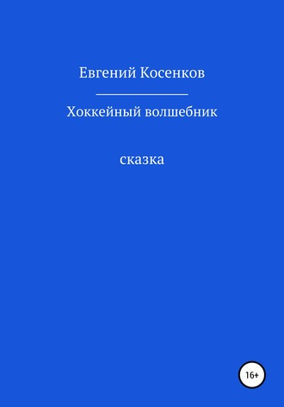
Хоккейный волшебник
Автор: Евгений Косенков
Жанр: Городское фэнтези
Возрастное ограничение: 16+
Дата выхода на ЛитРес: 28 сентября 2020
Блогер вместо того, чтобы спасти из пожара что-то ценное, выносит из горящего дома пустую корзинку. Но корзинка оказалась не пустой, а с домовым. Подарки за спасение. И мечта любителя хоккея начинает реализовываться. Но мир сказки уже зацепил его, и вряд ли оставит в покое...

